Ruch graniczny oraz wydatki cudzoziemców w Polsce i Polaków za granicą w 2 kwartale 2024 r.
W 2 kwartale 2024 r. ruch graniczny cudzoziemców spadł o 1,7%, a Polaków wzrósł o 1,7% w stosunku do analogicznego okresu poprzedniego roku.
0,3%
Spadek liczby przekroczeń granicy Polski w 2 kwartale 2024 r. w stosunku do 2 kwartału 2023 r.
Wartości towarów i usług zakupionych w tym okresie przez cudzoziemców w Polsce oraz towarów i usług zakupionych przez Polaków za granicą były większe niż w 2 kwartale 2023 r., odpowiednio o 2,9% i 13,8%.

Ruch graniczny
W 2 kwartale 2024 r. liczba przekroczeń granicy Polski była mniejsza w porównaniu z analogicznym okresem ubiegłego roku, a większa w porównaniu z 1 kwartałem 2024 r.
W 2 kwartale 2024 r. liczba przekroczeń granicy Polski wyniosła 75,6 mln osób. W ogólnej liczbie przekroczeń granicy cudzoziemcy (nierezydenci) stanowili 56,9%, a mieszkańcy Polski (rezydenci) – 43,1%. Ruch graniczny (z Polski i do Polski) był mniejszy o 0,2 mln przekroczeń w porównaniu z analogicznym okresem poprzedniego roku. W stosunku do poprzedniego kwartału ogólna liczba przekroczeń wzrosła o 23,3% (cudzoziemców o 22,6%, a Polaków o 24,2%).
W omawianym kwartale 73,5% ogółu przekroczeń dotyczyło granicy lądowej Polski z krajami Unii Europejskiej (UE), 19,0% granicy na lotniskach, 6,9% zewnętrznej granicy lądowej UE i 0,6% granicy morskiej.
Wykres 1. Ruch graniczny osób (z Polski i do Polski) według odcinków granicy
w 2 kwartale 2024 r.
W strukturze przekroczeń granicy Polski przeważali cudzoziemcy
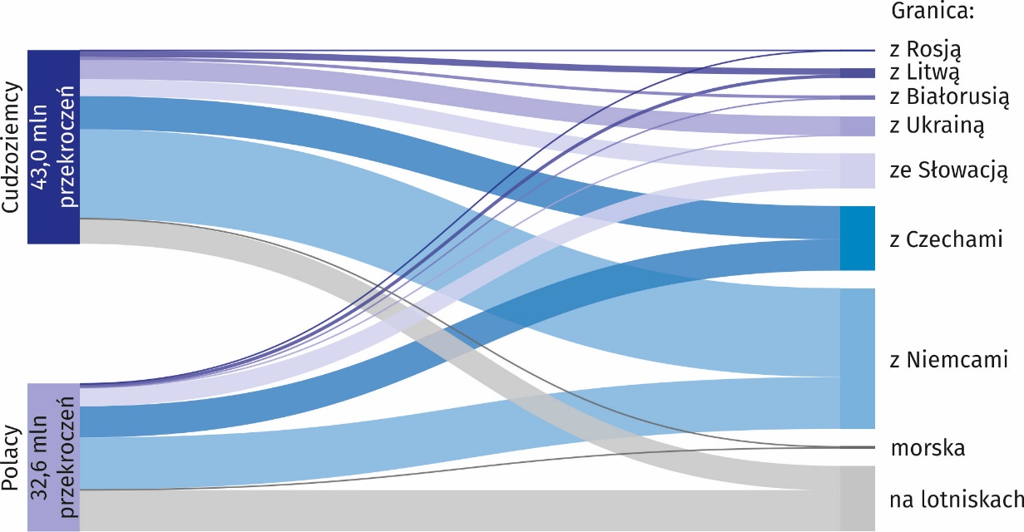
W strukturze ruchu granicznego na granicy lądowej największy udział miały przekroczenia odcinka granicy z Niemcami (51,4%), a następnie z: Czechami (23,6%), Słowacją (12,9%), Ukrainą (7,1%), Litwą (3,5%), Białorusią (1,2%) i Rosją (0,3%).
Wśród cudzoziemców przekraczających poszczególne odcinki lądowej granicy Polski dominowali obywatele kraju sąsiadującego, na przykład: na granicy z Ukrainą – obywatele Ukrainy (96,1%), a na granicy z Białorusią – obywatele Białorusi (84,8%).
Wydatki cudzoziemców w Polsce i Polaków za granicą
Wartość zakupionych towarów
i usług, zarówno przez cudzoziemców w Polsce jak i przez Polaków za granicą, była większa niż w 2 kwartale 2023 r.

Wartość towarów i usług zakupionych w Polsce przez cudzoziemców w 2 kwartale 2024 r. ukształtowała się na poziomie 12,1 mld zł, natomiast wydatki poniesione w tym okresie za granicą przez mieszkańców Polski wyniosły 7,9 mld zł. Było to odpowiednio o 2,9% i o 13,8% więcej niż w analogicznym kwartale poprzedniego roku. W stosunku do poprzedniego kwartału wydatki zarówno cudzoziemców jak i Polaków były większe odpowiednio o 27,1% i o 21,9%.
Wykres 2. Wydatki ogółem cudzoziemców w Polsce i Polaków za granicą według odcinków
granicy w 2 kwartale 2024 r.
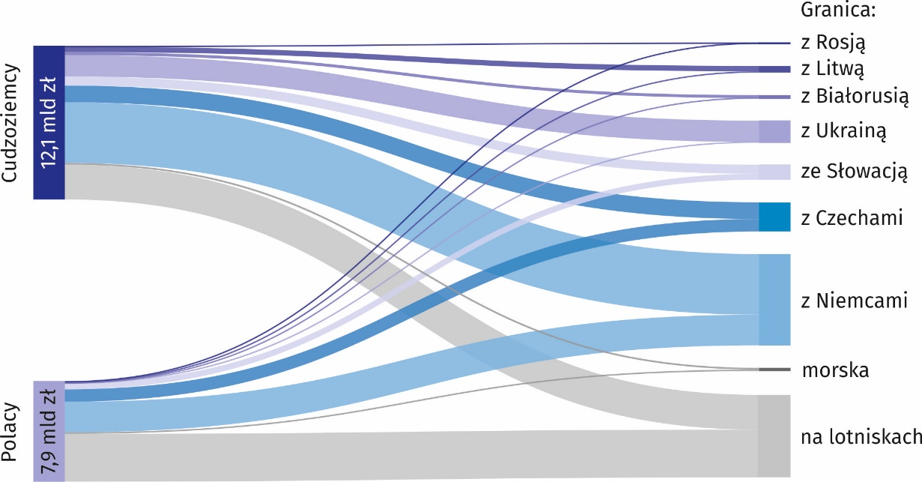
W strukturze wydatków poniesionych w Polsce przez cudzoziemców, przekraczających lądową granicę w 2 kwartale 2024 r., największy udział miały wydatki przekraczających granicę z Niemcami (52,2%), a następnie z: Ukrainą (18,3%), Czechami (14,3%), Słowacją (7,8%), Litwą (4,6%), Białorusią (2,5%) i Rosją (0,3%).
W przypadku mieszkańców Polski, przekraczających lądową granicę kraju, największe wydatki za granicą ponieśli przekraczający granicę z Niemcami (60,5%), a następnie z: Czechami (24,7%), Słowacją (11,8%), Litwą (2,5%), Ukrainą (0,3%), Białorusią i Rosją (po 0,1%).
Wykres 3. Struktura wydatków ogółem cudzoziemców w Polsce i Polaków za granicą według grup asortymentowych w 2 kwartale 2024 r.
Cudzoziemcy | Polacy
Cudzoziemcy przekraczający zewnętrzną lądową granicę UE na terenie Polski na zakup towarów nieżywnościowych przeznaczyli 78,0% swoich wydatków, na żywność i napoje bezalkoholowe – 13,9%, a na pozostałe wydatki (usługi) – 8,0%.
Mieszkańcy Polski, przekraczający zewnętrzną lądową granicę UE na terenie Polski, większość wydatkowanych za granicą środków (59,7%) przeznaczyli na zakup towarów nieżywnościowych, na pozostałe wydatki (usługi) – 19,7%, a na żywność i napoje bezalkoholowe – 10,0%.
Największy odsetek (53,7%) w strukturze wydatków poniesionych w Polsce przez cudzoziemców przekraczających wewnętrzną granicę UE w 2 kwartale 2024 r. stanowiły wydatki na towary nieżywnościowe. Znaczny udział w strukturze wydatków nierezydentów miały pozostałe wydatki (usługi) – 17,7% oraz wydatki na żywność i napoje bezalkoholowe – 13,7%. Z kolei w strukturze wydatków poniesionych za granicą przez mieszkańców Polski dominowały pozostałe wydatki (usługi) – 41,9% i towary nieżywnościowe – 40,5%. Na żywność i napoje bezalkoholowe Polacy przeznaczyli 13,8% swoich wydatków.
Tablica 1. Ruch graniczny oraz wydatki cudzoziemców w Polsce i Polaków za granicą
w 2 kwartale 2024 r.
Granica | Ruch graniczny ª |  |  |  | Wydatki
Granica | cudzoziemców |  | Polaków |  | cudzoziemców |  | Polaków
Granica | w mln  osób | 2 kw. 2023 =100 | w mln  osób | 2 kw. 2023 =100 | w mln zł | 2 kw. 2023 =100 | w mln zł | 2 kw. 2023 =100
Ogółem | 42,97 | 98,3 | 32,60 | 101,7 | 12 085,2 | 102,9 | 7 884,9 | 113,8
lądowa | 37,31 | 97,0 | 23,43 | 97,8 | 9 199,9 | 100,2 | 3 998,9 | 111,2
zewnętrzna UE | 5,04 | 94,3 | 0,18 | 98,0 | 1 948,9  27,0 | 97,3 | 20,3 | 104,0
z: Rosją | 0,15 | 124,3 | 0,02 | 100,9 | 27,0  234,0  1 687,9  f | 123,2 | 3,0 | 103,4
Białorusią | 0,69 | 108,0 | 0,04 | 113,1 | 234,0 | 110,1 | 4,2 | 110,6
Ukrainą | 4,21 | 91,6 | 0,12 | 93,5 | 1 687,9 | 95,4 | 13,2 | 102,2
wewnętrzna UE | 32,27 | 97,4 | 23,25 | 97,8 | 7 251,0 | 101,0 | 3 978,5 | 111,2
z: Litwą | 1,41 | 91,7 | 0,73 | 99,5 | 425,5 | 98,9 | 99,2 | 100,6
Słowacją | 3,74 | 101,0 | 4,07 | 100,4 | 716,6 | 103,0 | 471,6 | 108,4
Czechami | 7,40 | 97,9 | 6,94 | 98,7 | 1 319,8 | 102,0 | 987,5 | 109,1
Niemcami | 19,72 | 97,0 | 11,50 | 96,3 | 4 789,0 | 100,6 | 2 420,3 | 113,1
morska | 0,21 | 92,2 | 0,24 | 96,1 | 133,2 | 98,7 | 115,2 | 107,4
na lotniskach | 5,45 | 108,5 | 8,94 | 113,6 | 2 752,1 | 113,5 | 3 770,8 | 117,0
a Z Polski i do Polski.
Zróżnicowanie wydatków, w tym także pod względem struktury asortymentowej, występowało zarówno wśród cudzoziemców, jak i Polaków przekraczających poszczególne odcinki granicy. Związane jest to, m.in.: ze sposobem podróżowania, celem podróży, długością pobytu czy też opłacalnością dokonywania zakupów za granicą.
Mały ruch graniczny
W 2 kwartale 2024 r. mały ruch graniczny stanowił 4,4% przekroczeń przez cudzoziemców lądowej granicy Polski z Ukrainą
W 2 kwartale 2024 r. w ramach małego ruchu granicznego (MRG) odnotowano 187,2 tys. przekroczeń granicy Polski z Ukrainą przez cudzoziemców. W porównaniu z analogicznym okresem poprzedniego roku odnotowano spadek o 28,8%, a w stosunku do poprzedniego kwartału – spadek o 12,5%. Wartość wydatków poniesionych przez cudzoziemców przekraczających granicę w ramach MRG w 2 kwartale 2024 r. wyniosła 75,5 mln zł.

Wykres 4. Mały ruch graniczny cudzoziemców na granicy polsko-ukraińskiej według kwartałów
Zasięg oddziaływania granicy
Z przeprowadzonych badań wynika, że przekraczający w 2 kwartale 2024 r. lądową granicę Polski, zarówno cudzoziemcy jak i Polacy, byli najczęściej mieszkańcami miejscowości zlokalizowanych w odległości do 50 km od granicy – 73,2% cudzoziemców i 72,5% Polaków (w tym 55,4% cudzoziemców i 59,0% Polaków mieszkało w pasie do 30 km od granicy).
Mapa 1. Zasięg oddziaływania granicy na podstawie przekroczeń odcinków granicy przez
cudzoziemców w 2 kwartale 2024 r.
Zarówno cudzoziemcy, jak i Polacy przekraczający lądową granicę Polski byli najczęściej mieszkańcami miejscowości zlokalizowanych w odległości do 50 km od granicy
W przypadku zewnętrznej granicy UE na terenie Polski 55,1% cudzoziemców oraz 70,9% Polaków przekraczających lądową granicę Polski mieszkało w pasie do 50 km od granicy, a w przypadku wewnętrznej granicy UE odpowiednio 76,0% i 72,5%.
Mapa 2. Zasięg oddziaływania granicy na podstawie przekroczeń odcinków granicy przez
Polaków w 2 kwartale 2024 r.
Większość, zarówno cudzoziemców, jak i Polaków przekraczających lądową granicę Polski, dokonywała zakupów w odległości do 50 km od granicy
Większość cudzoziemców dokonywała zakupów w pasie do 50 km od granicy. W przypadku zewnętrznej granicy UE na terenie Polski było to 65,4% przekraczających, natomiast w przypadku granicy wewnętrznej UE – 85,1%. Z kolei odsetek Polaków dokonujących zakupów w pasie do 50 km od granicy zewnętrznej UE wyniósł 91,1% ogółu przekraczających, natomiast w przypadku granicy wewnętrznej UE – 66,0%.

Uwagi metodyczne
- Prezentowaną informację opracowano na podstawie wyników badań „Podróże nierezydentów do Polski. Ruch pojazdów i osób na granicy Polski z krajami Unii Europejskiej” oraz „Uczestnictwo mieszkańców Polski (rezydentów) w podróżach” ujętych w Programie badań statystycznych statystyki publicznej. Metodologia badań została opracowana przez Główny Urząd Statystyczny, Urząd Statystyczny w Rzeszowie we współpracy z Narodowym Bankiem Polskim oraz Ministerstwem Sportu i Turystyki. Badania prowadzone od 2014 r. są wynikiem integracji czterech badań, w tym „Badania obrotu towarów i usług w ruchu granicznym na zewnętrznej granicy Unii Europejskiej na terenie Polski”.
- Badanie podróży cudzoziemców (nierezydentów) do Polski oraz ruchu pojazdów i osób na granicy Polski z krajami Unii Europejskiej w 2 kwartale 2024 r. było realizowane w terenie przez ankieterów statystycznych. Wyniki badania opracowano również z wykorzystaniem innych źródeł danych. Badanie podróży cudzoziemców (nierezydentów) obejmuje wyjeżdżających z Polski przez wewnętrzną i zewnętrzną granicę UE na terenie Polski. Badaniu nie podlegają osoby przebywające w Polsce powyżej 1 roku, z wyjątkiem osób podróżujących w celach edukacyjnych i zdrowotnych. Dane dotyczące wydatków poniesionych przez cudzoziemców (nierezydentów) w Polsce uwzględniają także towary zakupione w Polsce w celu odsprzedaży w kraju nierezydenta. Badaniem ruchu granicznego (w obu kierunkach – z Polski i do Polski) objęte są osoby i pojazdy przekraczające granicę Polski z krajami Unii Europejskiej na wybranych drogowych przejściach granicznych.
- Badanie uczestnictwa Polaków (rezydentów) w podróżach prowadzone jest w gospodarstwach domowych w cyklu kwartalnym (w miesiącu następnym po kwartale), przy wykorzystaniu przede wszystkim metody telefonicznej. Badaniu nie podlegają osoby przebywające za granicą powyżej 1 roku, z wyjątkiem osób podróżujących w celach edukacyjnych i zdrowotnych. Prezentowane dane dotyczące wydatków rezydentów poniesionych za granicą obejmują wydatki finansowane tylko ze środków własnych (nie są wliczane wydatki finansowane przez zakład pracy oraz inne osoby i instytucje), uwzględniają także towary zakupione za granicą w celu odsprzedaży w Polsce.
- Dane o ruchu granicznym na zewnętrznej granicy UE na terenie Polski pochodzą z Komendy Głównej Straży Granicznej i dotyczą liczby przekroczeń granicy. Osoba przekraczająca granicę kilkakrotnie liczona jest tyle razy, ile razy przekracza tę granicę. Dane obejmują wszystkie przejścia graniczne (drogowe, kolejowe i rzeczne).
- Umowa między Rządem Rzeczypospolitej Polskiej a Gabinetem Ministrów Ukrainy o zasadach małego ruchu granicznego weszła w życie 1 lipca 2009 r.
- Umowa między Rządem Rzeczypospolitej Polskiej a Federacją Rosyjską o zasadach małego ruchu granicznego weszła w życie 27 lipca 2012 r. Od 4 lipca 2016 r. pozostaje ona zawieszona.
- Zasady przekraczania granicy na poszczególnych przejściach granicznych precyzuje Rozporządzenie Ministra Spraw Wewnętrznych i Administracji z dnia 13 marca 2020 r. w sprawie czasowego zawieszenia lub ograniczenia ruchu granicznego na określonych przejściach granicznych (Dz. U. z 2020 r., poz. 435 z późn. zm.).
- W niektórych przypadkach sumy składników mogą się różnić od podanych wielkości „ogółem” ze względu na zaokrąglenia danych. Liczby względne (wskaźniki, odsetki) obliczono na podstawie danych bezwzględnych wyrażonych z większą dokładnością niż podano w opracowaniu. Liczby te są poprawne pod względem merytorycznym.
- Prezentowane dane mają charakter wstępny.

W przypadku cytowania danych Głównego Urzędu Statystycznego prosimy o zamieszczenie informacji: „Źródło danych GUS”, a w przypadku publikowania obliczeń dokonanych na danych opublikowanych przez GUS prosimy o zamieszczenie informacji: „Opracowanie własne na podstawie danych GUS”.

Opracowanie merytoryczne:  Urząd Statystyczny w Rzeszowie  Dyrektor Marek Cierpiał-Wolan  Tel. stacjonarne: +48 17 853 52 10,  +48 17 853 52 19 | Rozpowszechnianie:  Wydział Współpracy z Mediami  Tel. komórkowy: +48 695 255 032  Tel. stacjonarne: +48 22 608 38 04, +48 22 449 41 45, +48 22 608 30 09  e-mail: obslugaprasowa@stat.gov.pl

stat.gov.pl

@GUS_STAT

@GlownyUrzadStatystyczny

gus_stat

glownyurzadstatystycznygus

glownyurzadstatystyczny
Powiązane opracowania
Ruch graniczny oraz wydatki cudzoziemców w Polsce i Polaków za granicą w 2022 r.
Turystyka w 2023 r.
Ważniejsze pojęcia dostępne w słowniku
Cudzoziemcy
Nierezydenci
Rezydenci
Mały ruch graniczny

